GROHE Eurosstyle C EH-Wannenbatterie Einlochmontage

GROHE

Eigenschaften

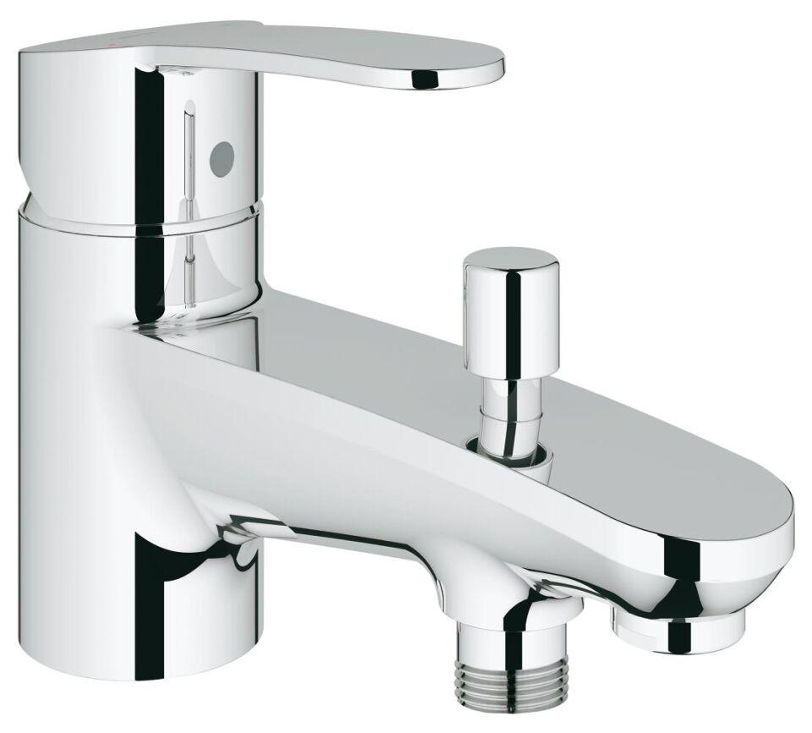

HAN:

33614002

Ausführung

mechanisch

Farbton

chrom

Oberfläche

poliert

Werkstoff

Messing

Anschluss

Schlauch (Verschraubung)

Anschlussmaß Zufuhr

1/2 Zoll (15)

Anzahl der Armaturenlöcher

1-löchig

Ausführung der Temperaturregelung

manuelle Bedienung

Nenninnendurchmesser Auslass

1/2 Zoll

Position Abgang

nach unten

Rückflusssicherung nach EN 1717

EB

Volumenstromklasse

B

max. Vorlauftemperatur (°C)

70,00

Max. tap capacity (at 300 kPa)

22 l/min

Type of grip

eingriffig

Type approval according to BBR/EKS

false